Успоредник

Същност

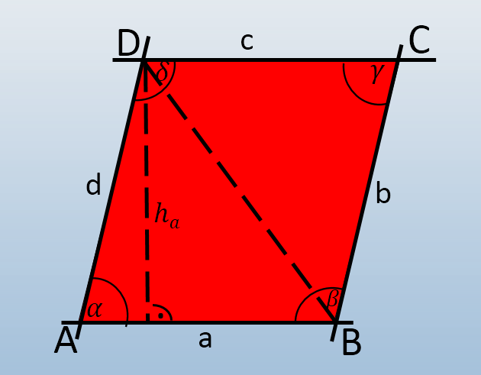Успоредникът е геометрична фигура. Той е четириъгълник, на който срещуположните страни са две по две успоредни, т. е. те лежат на успоредни прави. Оттук идва и името му.

Върховете на успоредника означаваме с главни букви – A, B, C, D. Страните означаваме с малки букви a, b, c, d. Ъглите се означават с α, β, γ, δ. Ако от връх на успоредника спуснем перпендикуляр към срещулежаща страна, това наричаме височина и бележим с h. Индекса след h показва към коя страна е спусната височината. Отсечките, свързващи два срещуположни върха, се наричат диагонали.

За всеки успоредник е в сила твърдението, че срещуположните страни са две по две равни. За нашия чертеж това означава, че a=c и b=d.

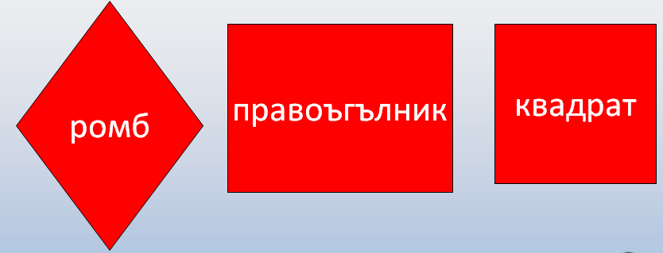Успоредник, за който всички страни са с равни дължини се нарича ромб.

Успоредник, на който всички ъгли са прави се нарича правоъгълник.

Успоредник, на който всички страни са с равни дължини и всички ъгли са прави се нарича квадрат.

Лице

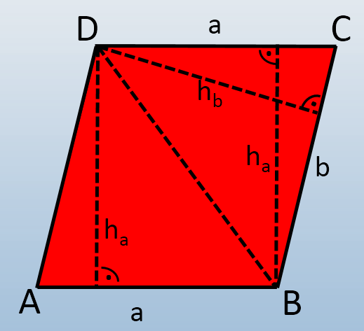Диагоналът BD разделя успоредника на два триъгълника. Това означава че лицето на успоредника е равно на сумата от лицата на двата триъгълника.

S= $\frac{a{.h}_{a}}{2}$ + $\frac{a.h_{a}}{2}$ = 2. $\frac{a.h_{a}}{2}$ =a. $h_{a}$

По същия начин, ако разгледаме триъгълниците, на които се разделя успоредника от другия диагонал, ще получим, че S= b. $h_{b}$

Ако успоредникът е правоъгълник, то височината към страната ***а*** ще съвпада със страната ***b***. Тогава лицето ще намираме по формулата S=a.b. При квадрат, т.к. страните са равни, лицето ще намираме по формулата S=a.a=a2

Никога не трябва да забравяме, че дължините на всички участващи във формулата елементи трябва да са изразени в една и съща мерна единица. Мерната единица за лице получаваме като пред мерната единица за дължина добавим думичката “квадратен(и)”.

Пример:

|  |  |
| --- | --- |
| Единица за дължина | Единица за лице |
| 1 сантиметър (1 см) | 1 квадратен сантиметър (1 кв. см) |
| 1 метър (1 м) | 1 квадратен метър (1 кв. м) |
| 1 милиметър (1 мм) | 1 квадратен милиметър (1 кв. мм) |

Обиколка

Обиколката на успоредник намираме като съберем дължините на всичките му страни. И тъй като те са две по две равни, то формулата за изчисление е: P=a*2+b*2, където P e обиколката, a и b – две съседни страни. Когато изчисляваme обиколка, дължините на страни трябва да са изразени в една и съща мерна единица. Обиколката се изчислява в същата мерна единица.